PRECAUCIÓN: LEA LAS INSTRUCCIONES DETENIDAMENTE ANTES DE UTILIZAR
LA UNIDAD

Sistema de agua ozonizada

Manual de usuario

Queridos clientes,
Muchas gracias por elegir el generador de ozono Trioxy. Su satisfacción es
nuestra motivación continua, le brindaremos el mejor servicio de principio a fin.El
producto de la serie Trioxy viene con alta calidad y buen rendimiento. para facilitar su
uso, lea detenidamente este manual antes de la operación, y de acuerdo con los
pasos manuales, Bienvenido a preguntar y proporcionar valiosos consejos, si usted
tiene alguna pregunta. Debido a posibles mejoras del producto, la introducción de su
producto de compra puede ser completamente consistente, Por el presente
discúlpate.

1. Notas de seguridad:

1.1 Precauciones de seguridad

(1) Se requiere un cable de tierra especial calificado, una conexión a tierra confiable y una conexión a tierra de seguridad; de lo contrario, pueden ocurrir descargas eléctricas y otros peligros.
(2) El ozono es un gas oxidante fuerte. El sistema de ozono debe apagarse cuando hay una fuga de ozono, luego verificar el punto de fuga y repararlo antes de reiniciar el sistema.
(3) El personal tiene prohibido ingresar al espacio cuando la máquina se está utilizando para esterilizar el espacio.
(4) El equipo no se puede instalar en un área con mucha humedad o humo, para evitar un peligro potencial.
(5) Se prohíbe el desmontaje, movimiento y montaje no autorizados.
(6) El equipo solo puede ser instalado por personal calificado.
(7) Una instalación incorrecta puede provocar fugas de ozono, cortocircuitos eléctricos e incendios.
(8) El equipo no debe instalarse en un área con riesgo de fuga de amoníaco o explosión.

1.2 Notas importantes:

(1) el personal de instalación debe ser un técnico calificado y el personal de mantenimiento debe estar capacitado.
(2) Se debe evitar que el agua entre en el interior del equipo.
(3) Prohibido abrir el panel de control del equipo y el gabinete debido al alto voltaje en el interior.
(4) Asegúrese de que las tuberías de entrada y salida estén conectadas correctamente. De lo contrario, puede provocar fugas o daños en el equipo.
(5) No utilice piezas dañadas, de lo contrario, podría provocar accidentes o daños en el dispositivo.
(6) El usuario no debe cambiar los cables eléctricos o el conector de alimentación a menos que esté autorizado.

1.3 Notas de funcionamiento y mantenimiento

(1) No enjuague el equipo
(2) La fuente de alimentación debe desconectarse durante el período de inactividad.
(3) Asegúrese de que la válvula de drenaje funcione normalmente y los filtros con un mantenimiento regular
(4) Mantenga el área ambiental limpia, seca, con un dispositivo de ventilación instalado.
(5) No dañe el cable de cableado, de lo contrario se producirá una descarga eléctrica.
(6) La entrada y la salida no deben estar bloqueadas; de lo contrario, el rendimiento del equipo se reducirá y se estropeará.
(7) Mantenga limpio el exterior del equipo.
(8) Durante un período prolongado de inactividad, la fuente de alimentación debe desconectarse y el equipo debe cubrirse con láminas de plástico.
(9) Para garantizar la seguridad, el mantenimiento solo se puede realizar con el equipo apagado.

1.4 Entorno operativo
(1) Temperatura ambiente: -10 ℃ ~ 37 ℃ ；
(2) Humedad ambiental: ≤70% ；
(3) No debe haber gases inflamables y explosivos ni polvos conductores en la habitación. No está permitido instalar el equipo en un lugar donde el aire alcalino sea fácil de filtrar o con riesgo de explosión.
(4) El suelo para la instalación del equipo debe ser horizontal y el equipo debe colocarse sobre el suelo o apoyarse de manera constante.
(5) Debe haber un ventilador de tiro o aire acondicionado para mantener el aire seco y el funcionamiento
Ambiente en buena ventilacion.

2.Introducción al producto

2.1 Descripción del producto

El sistema de agua ozonizada (OWS) es un generador de ozono integrado, un dispositivo de mezcla, todo en un sistema, es un sistema conveniente y fácil de instalar para brindarle un trabajo de instalación mínimo, tiene una entrada de agua normal y una salida de agua ozonizada.Es ampliamente utilizado para el agua. purificación de acuicultura y zoológicos, agua embotellada, limpieza en el espacio, torre de enfriamiento, tratamiento de agua potable, procesamiento y almacenamiento de alimentos, remediación de granos y piensos, piscina, tratamiento de aguas residuales, vino y cerveza, lavadora de vegetales, etc.

2.2 、 Característica
1.3.1 、 Tecnología única de refrigeración por aire y agua
1.3.2 、 Compresor y filtro de aire interno, condensador, generadores de ozono integrados, bomba mezcladora
1.3.3 、 Protección contra sobrecalentamiento, protección contra el agua.
1.3.4 、 Alta concentración ozonizada hasta 1-3 ppm
1.3.5 、 Control de concentración de ozono 0-100%
1.3.6 、 Control de encendido / apagado de ozono.

2.3 Parámetros técnicos
Modelo |  | QL-OWS-10G
Salida de agua ozonizada | Tasa de flujo | 400-2800LPM
 | Concentración | 1-3PPM
 | Presión de salida | 2-3kg/cm^2
Requisitos operativos | Voltaje | 220V/50Hz
 | Poder | 800W
 | Temperatura | 5-40℃
 | Diámetro de la tubería de entrada | 3/4”
 | Diámetro de la tubería de salida | 1/2”
Dimensión | / | 50*40*110cm
Peso neto | / | 52Kg

Nota: los parámetros técnicos enumerados anteriormente pueden ser desviaciones para diferentes ubicaciones

3, descripción del panel de control
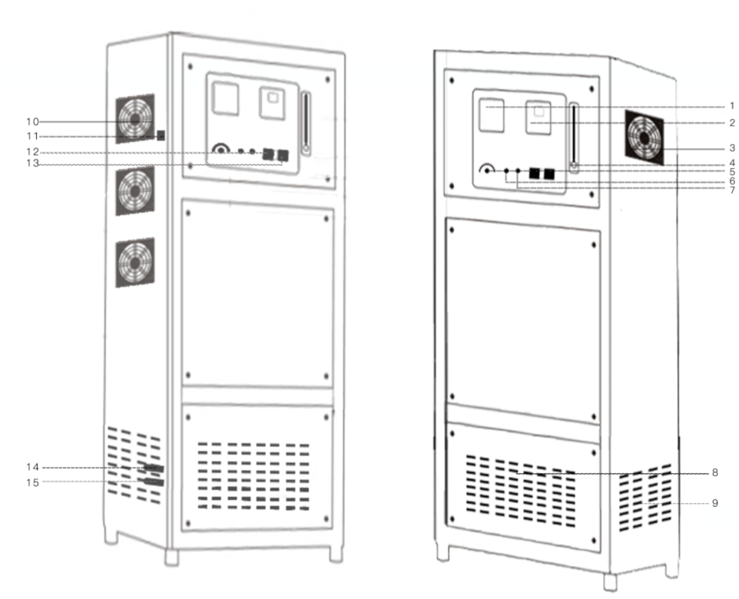
1.Corriente / voltaje
2 temporizador
3 y 10. Ventilador
4.Medidor de flujo de oxígeno
5.Interruptor de la bomba de aire
6.Indicador ozonizador (verde): el indicador se enciende cuando se produce ozono
7.Indicador de bomba de aire (rojo): el indicador se enciende cuando el equipo está en funcionamiento
8 y 9. Orificio de emisión de calor
11.Alimentación
12.Interruptor ozonizador
13.Interruptor de la bomba de aire
14. Salida de agua
15. Entrada de agua

4. Instalación y mantenimiento
4.1 Requisito del lugar de instalación

(1) El equipo debe instalarse en interiores con luz limpia, adecuada y un ambiente de buena circulación de aire. Está prohibido instalarlo en un entorno de exposición a la luz solar, lluvia, vapor de agua, humedad, gas corrosivo, gas explosivo y polvo.
(2) La temperatura ambiente debe ser inferior a 40 ℃, la humedad inferior al 70% (preferiblemente, instale el aire acondicionado para enfriar y secar). La temperatura ambiental demasiado alta puede provocar la interrupción del equipo y una menor producción de ozono. La humedad elevada puede provocar que el circuito de control funcione incorrectamente o se dañe.
(3) La distancia entre el equipo y la pared, el techo debe ser de más de 600 mm, lo que es conveniente para el mantenimiento futuro.
(4) El equipo debe instalarse en un suelo sólido y horizontal; la instalación en un suelo irregular puede provocar un alto nivel de ruido y vibración en el equipo.

4.2 Conexión eléctrica

(1) La fuente de alimentación debe cumplir con los requisitos de voltaje y frecuencia.
(2) La fluctuación de voltaje no puede ser demasiado alta y debe estar dentro del rango de -10% - + 10% del voltaje nominal. No se puede utilizar si el voltaje está fuera de rango. De lo contrario, causará daños al equipo y se debe utilizar un estabilizador o regulador de voltaje para cumplir con el rango de voltaje.

4.3 Procedimiento de encendido / apagado

(1) Compruebe si la tubería de agua de refrigeración del equipo, la tubería de salida de agua de ozono, el cable de encendido / apagado de 24 V, el cable de señal de control de 0-10 V, el cable de señal de salida de 24 V, el medidor de ozono están en buena conexión, si la fuente de alimentación cumple con los requisitos de voltaje del equipo.
(2) Conecte la alimentación. Gire el medidor de flujo de oxígeno a cero, abra el interruptor de la bomba de aire, espere aproximadamente 1 minuto, la bomba mezcladora funcionará, para verificar la entrada de agua y la salida de agua si tienen agua, asegúrese de que la tubería tenga agua adentro y agua afuera.
(3) Encienda el interruptor del ozonizador, ajuste el control de consistencia del ozono según su demanda, establezca el tiempo según su demanda.
(4) Después de usar, primero apague el interruptor del ozonizador, luego apague la bomba de aire, y la bomba mezcladora tendrá un retraso de 10 segundos para apagarse, a fin de proteger la vida útil de la bomba mezcladora

Advertencia :

(1) Prohibido hacer funcionar el generador de ozono sin agua de refrigeración.
(2) Prohibir cerrar la salida de la bomba mezcladora cuando el generador de ozono y la bomba mezcladora estén funcionando (el agua de retorno puede entrar en la máquina de ozono y causar daños).

5 、 Garantía y mantenimiento
5.1 Términos de la garantía:

Gracias por elegir los productos Trioxy. Para asegurarse de disfrutar del perfecto servicio posventa de Trioxy, lea este manual detenidamente después de recibir el producto y consérvelo correctamente.

Todos los productos (sin incluir el material consumible ni los accesorios) de Trioxy tienen una garantía de un año y un mantenimiento de por vida a partir de la fecha de compra.

Las siguientes ocasiones están excluidas de la garantía y Trioxy puede cobrar por los materiales de reparación.

(1) Daños debidos a desastres naturales u otras razones mayores;
(2) Daños al producto por humanos durante el transporte;
(3) Daños en el producto debido a una operación no autorizada, a menos que Qili o un distribuidor autorizado lo indiquen;
(4) Daños al producto debido a un ambiente de trabajo de alta humedad o inundado por agua;
(5) No proporcionar prueba de compra o tarjeta de garantía.
Si se requiere servicio en el sitio, el cliente deberá pagar el costo del viaje y el distribuidor puede decidir venir o no según la distancia.

En el caso de que el estándar de esterilización no se cumpla debido a un funcionamiento incorrecto o mal funcionamiento del producto, Trioxy no asume ninguna responsabilidad.

5.2 mantenimiento

(1) Limpieza / reemplazo de la red de filtrado del ventilador: la red contra el polvo necesita una limpieza regular debido a la acumulación de polvo en el aire (consulte la tabla de ciclos de mantenimiento a continuación). Apague la alimentación antes de limpiar y retire la tapa del ventilador. A continuación, saque la red de filtrado del ventilador de acero inoxidable, límpiela con agua limpia y no la vuelva a montar hasta que esté seca.
(2) Eliminación de agua de piezas de alto voltaje: durante la estación húmeda, hay humedad en el cable de conexión del transformador (la unidad de alto voltaje), el transformador y los cables de conexión del módulo de ozono. Sécalo con un paño y un secador de pelo. De lo contrario, puede provocar daños en el equipo.
(3) Cámara interna del módulo de ozono, limpieza / reemplazo del tubo de descarga: la acumulación de pequeñas partes en la cámara interna y el electrodo de la fuente de gas reducirá la producción y concentración de ozono. Por lo tanto, deben limpiarse con regularidad.

5.3 Tabla de ciclo de mantenimiento

ít. | Conteni  do | Circulo |  |  |  |  | Observación
 |  | mes | Me  dio  año | Un  año | Dos  año | Tres  años
Red de filtro de  ventilador | Limpiar  reempl  azar | ☆ |  | ● |  |  | Ciclismo limpio
Humedad seca en  piezas de alto voltaje | Limpiar | ☆ |  |  |  |  | Mantener durante  la estación húmeda
Lado interior del electrodo interno y externo | Limpio |  |  | ☆ |  |  | Limpieza regular cuando se usa en la industria de bebidas y alimentos
Electrodo interno | Reemplazar |  |  |  | ● |  | Reemplazar si la demanda es alta
Electrodo externo | Reemplazar |  |  |  |  | ● | Reemplazar si la demanda es alta

Note:
(1) ☆：significa inspección, ajuste o limpieza; ●：significa reemplazo
(2) La tabla anterior es el ciclo de mantenimiento / reemplazo sugerido por el
fabricante y el cliente también puede realizar el mantenimiento / reemplazo de
acuerdo con el entorno de operación real y la intensidad del trabajo.
(3) Todo el mantenimiento / reemplazo solo se puede realizar cuando la
alimentación está desconectada y la liberación de presión, lo que garantiza la
seguridad del personal de operación.

5.4 Análisis e inspección de problemas

Número | Problema | Análisis | Inspección
1 | Ninguna energía | 1, enchufe de alimentación suelto  2. Sin energía desde  toma de corriente  3, fusible quemado | 1, apriete el enchufe  2, voltaje correcto de entrada  3, reemplaza el fusible
2 | Sin flujo desde la salida de ozono | - fuente de Gas es  - no conectado  - fuga de la tubería interna  - Tubería interna doblada | - Reconectar la fuente de gas  - reconectar la tubería  - Verifique si hay fugas en los conectores, y apriételos si encuentra alguno
3 | Tienda de agua dentro de la máquina | - aguas estancadas en la máquina  - Alta humedad | 1. máquina interior seca  2. Agregar secador de aire

Nota: Si el problema persiste después de la inspección anterior, póngase en contacto con nuestra empresa o distribuidor local.

Todo el mantenimiento / reemplazo solo se puede llevar a cabo cuando se desconecta la alimentación y se libera la presión, lo que garantiza la seguridad del personalde

Apéndice. (Diagrama eléctrico del generador de ozono con alimentación de oxígeno)

